课程名称 算法分析与设计 学号 1807004748 学生姓名 谭立东 教师 井超
专业 | 数据科学与大数据技术 | 实验室名称 |  | 实验时间
实验名称
最优二叉搜索树问题
实验目的
理解动态规划的设计思想，利用动态规划解决一些实际问题
实验题目
给定n个结点，构造一棵二叉检索树，使得检索的代价最低，即最优二叉检索树。

实验源代码
def SearchTree(q, p, n, e, root, w):
# n表示内结点个数
# w[i][j]是内结点bi到bj构成的子树的存取概率之和，包括两边的叶子结点
# e[i][j]表示搜索代价
for i in range(n + 1):
w[i + 1][i] = q[i]
e[i + 1][i] = 0
for r in range(n): # r:结点个数-1
for i in range(1, n - r + 1):
j = i + r
w[i][j] = round(w[i][j - 1] + q[j] + p[j], 3)
e[i][j] = round(e[i + 1][j] + w[i][j], 3)
root[i][j] = i

# k表示用不同的元素作为根节点
for k in range(i + 1, j + 1):
t = round(e[i][k - 1] + e[k + 1][j] + w[i][j], 3)
if t < e[i][j]:
e[i][j] = t
root[i][j] = k
print("e")
for i in range(1, n + 2):
print(e[i][1:])
print('root')
for i in range(1, n + 2):
print(root[i][1:])
print('w')
for i in range(1, n + 2):
print(w[i])

if __name__ == '__main__':
# 叶子结点的存取概率
q = [0.05, 0.10, 0.05, 0.05, 0.05, 0.10]
# 内结点的存取概率
p = [0, 0.15, 0.10, 0.05, 0.10, 0.20]
n = len(p) - 1
e, root, w = [], [], []
for i in range(n + 2):
e.append([0] * (n + 1))
root.append([0] * (n + 1))
w.append([0] * (n + 1))
SearchTree(q, p, n, e, root, w)
实验结果（给出题目的运行结果（插入运行结果截图））

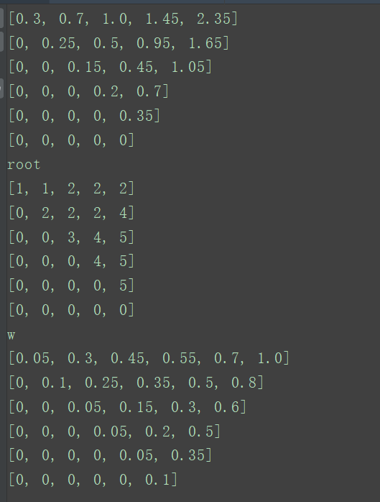
格式要求：各单元格空白行尽量少。
提交要求：电子版，文件命名中将学号和姓名具体化。

